RAPAT KOORDINASI
PERSIAPAN PELAKSANAAN PEMILIHAN KEPALA DESA SERENTAK TAHUN 2019
KECAMATAN BUNGKAL

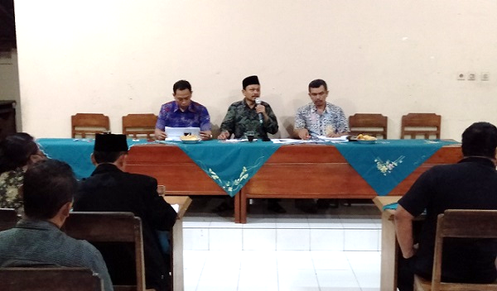

Untuk mempersiapkan pelaksanaan Pemilihan Kepala Desa Serentak Tahun 2019 di wilayah Kecamatan Bungkal, pada hari Minggu tanggal 3 Maret 2019 bertempat di Pendopo Kecamatan Bungkal dilaksanakan Rapat Koordinasi Persiapan Pemilihan Kepala Desa Serentak Tahun 2019. Di wilayah Kecamatan Bungkal, desa yang akan melaksanakan Pemilihan Kepala Desa Serentak Tahun 2019 adalah 16 (enam belas) desa yaitu :
- Desa Bancar;
- Desa Bedikulon;
- Desa Bekare;
- Desa Belang;
- Desa Bungu;
- Desa Ketonggo;
- Desa Koripan;
- Desa Kunti;
- Desa Kupuk;
- Desa Kwajon;
- Desa Munggu;
- Desa Nambak;
- Desa Padas;
- Desa Pager;
- Desa Pelem;
- Desa Sambilawang.

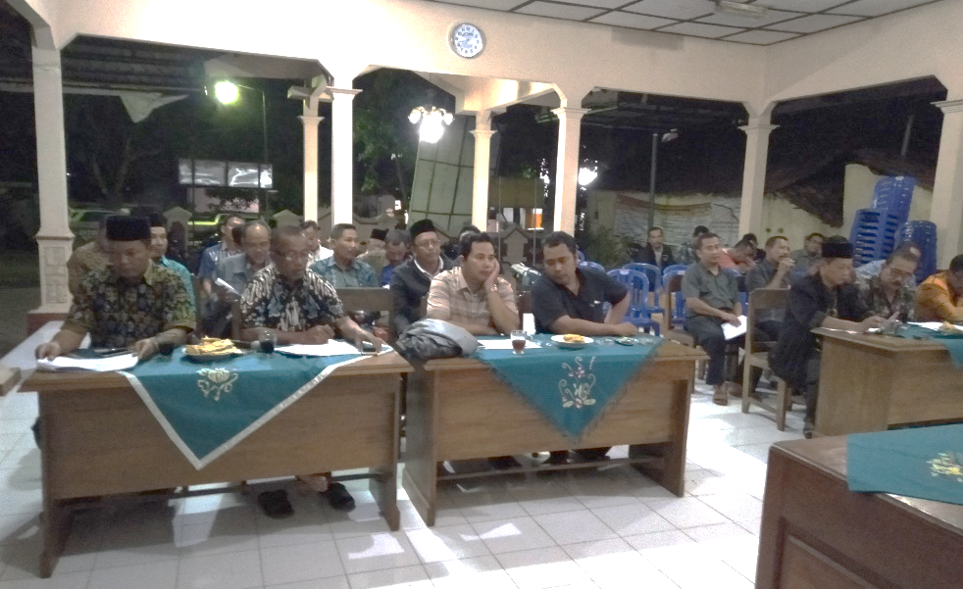

Acara Rakor dihadiri Camat Bungkal, Sekretaris Kecamatan Bungkal, Kasi Tata Pemerintahan Kecamatan Bungkal, Kepala Desa dan Ketua BPD 16 (enam belas) desa yang akan melaksanakan Pemilihan Kepala Desa Serentak Tahun 2019. Dalam sambutannya, Jemain selaku Camat Bungkal menyampaikan bahwa tahapan Pemilihan Kepala Desa Serentak Tahun 2019 akan dimulai tanggal 4 Maret 2019 dan pelaksanaan Pemilihan Kepala Desa Serentak Tahun 2019 akan dilaksanakan tanggal 20 Mei 2019. Lebih lanjut, Jemain mengharapkan setiap desa yang akan melaksanakan Pemilihan Kepala Desa Serentak Tahun 2019 di Kecamatan Bungkal untuk mempersiapkan kegiatan sesuai dengan tahapan yang telah ditentukan dan dilaksanakan sebaik-baiknya dengan mengedepankan keterbukaan informasi kepada masyarakat sehingga pada pelaksanaannya dapat menekan potensi konflik dan gugatan dari pihak-pihak yang merasa dirugikan.

